Exportar IFC desde Revit para Silverio.
Propiedades de las habitaciones
Paremetros IFC
Poner Exportar a IFC SI
Poner Exportar a IFC poner etiqueta ifcTransportElement, ELEVATOR
Version de Esquema IFC4

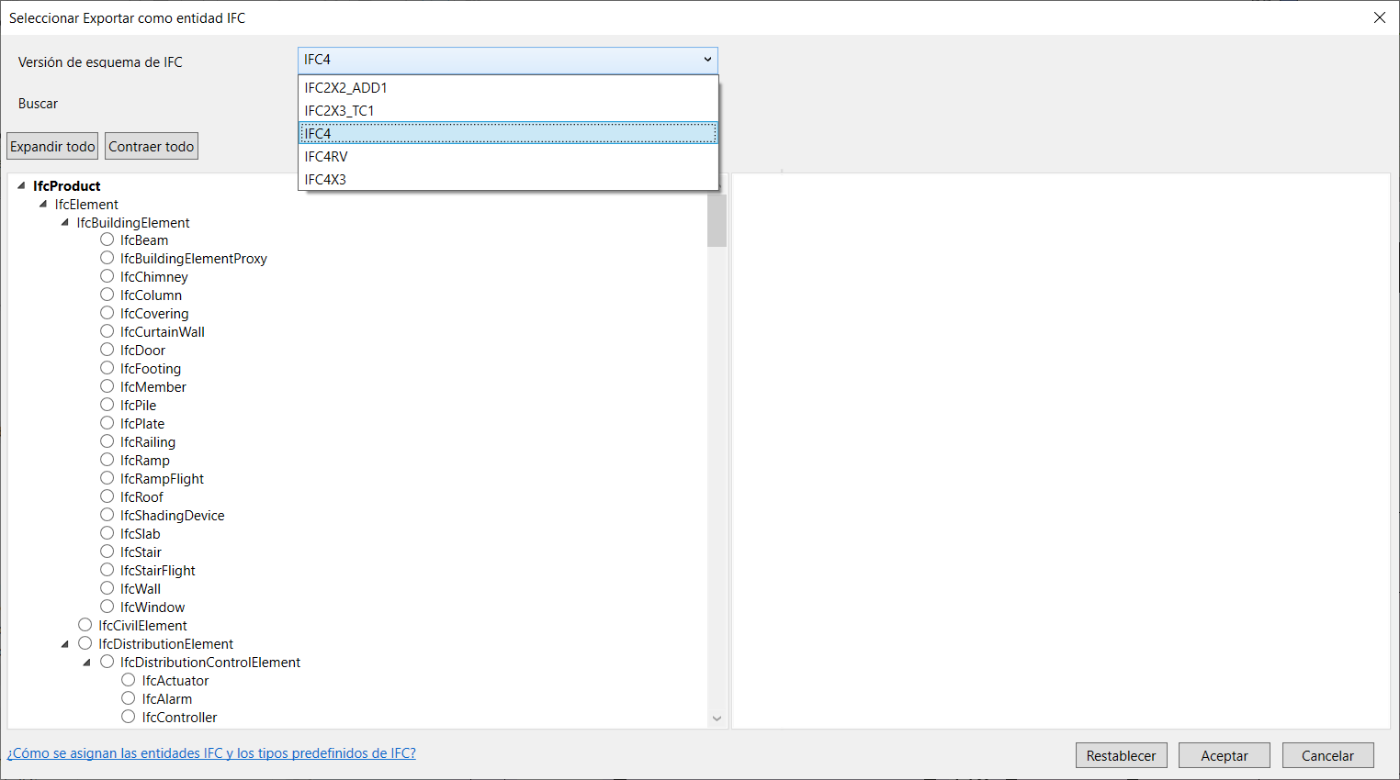

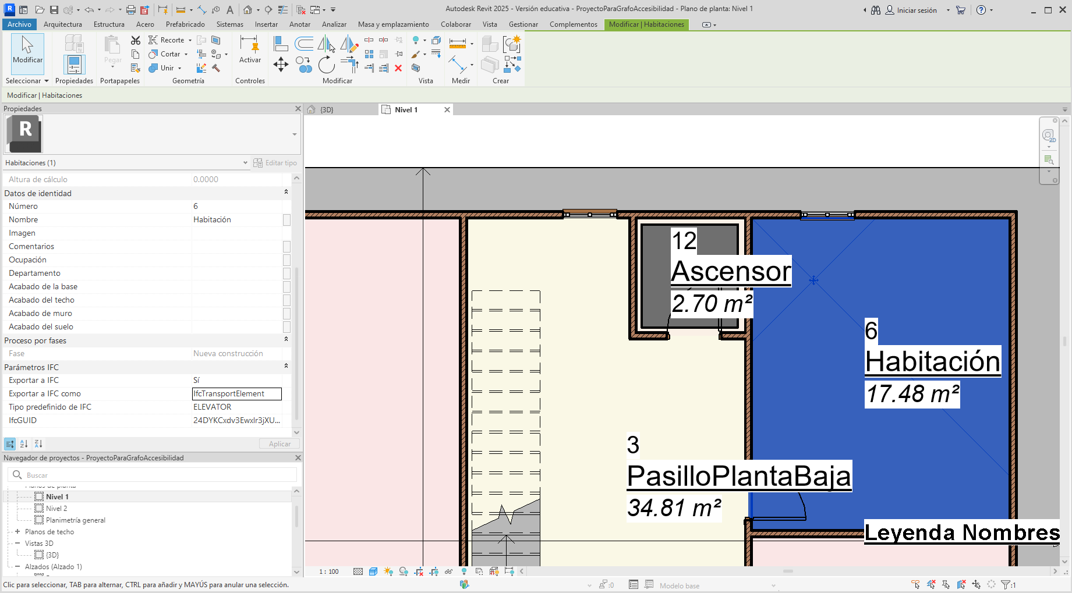

Al exportar File->Ifc
Ver el IFC 2x3 Coordination View 2.0 1 MIA. Poner contorno espacia el 2 nivel
